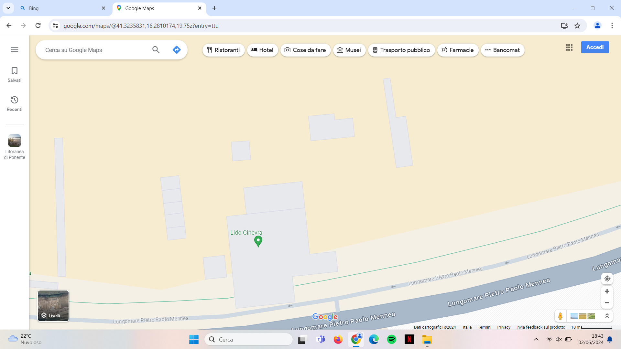

ZONA 7

Calcio medie maschile

ZONA1

Palla prigioniera

ZONA 5

Pallavolo

ZONA 6

Tiro con l’arco

ZONA 4

Salto in lungo/tiro alla fune/corsa nei sacchi

ZONA2

basket

ZONA 3

Tennis

STRADA

Velocità 3ì primaria

PIANTINA

LIDO

GINEVRA